**江苏省仪征中学2024-2025学年度第二学期高一物理学科导学案**

**6.3 向心加速度**

研制人：蔡伟 审核人：汪厚军

班级：____________姓名：____________学号：_____________授课日期：2025.2.19

本课在课程标准中的表述：知道匀速圆周运动向心加速度的大小和方向．

**[学习目标]**

1.理解向心加速度的概念

2.知道向心加速度和线速度、角速度的关系.

3.能够运用向心加速度公式求解有关问题.

**[课前预习]**

**一、匀速圆周运动的加速度方向**

1．向心加速度：物体做匀速圆周运动时的加速度总指向______，这个加速度叫作向心加速度．常用*a*n表示．

2．向心加速度的作用：向心加速度的方向总是与速度方向______，故向心加速度只改变速度的_____，不改变速度的_______．

3．物体做匀速圆周运动时，向心加速度始终指向圆心，方向在时刻变化，所以匀速圆周运动是变加速曲线运动．

4.变速圆周运动：变速圆周运动的加速度　　　　　　；可分解为　　　　　　和　　　　　　　　分析．向心加速度改变速度　　　，切向加速度改变速度　　　　．

**二、匀速圆周运动的加速度大小**

向心加速度公式：*a*n＝或*a*n＝*______*

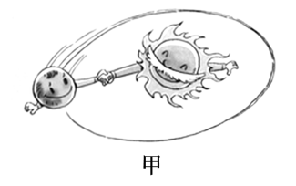

**[课堂学习]**

**一、对向心加速度的理解**

导学探究　如图甲所示，地球绕太阳做匀速圆周运动(近似的)；

如图乙所示，光滑桌面上一个小球在细线的牵引下绕桌面上的图钉做匀速圆周运动．

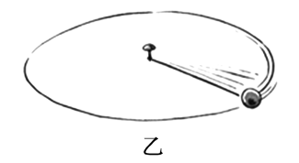(1)分析地球和小球的受力情况，说明地球和小球的加速度方向；

(2)地球和小球加速度的作用是什么？

(3)地球和小球的加速度方向变化吗？匀速圆周运动是一种什么性质的运动呢？

**二、向心加速度的大小**

导学探究　根据牛顿第二定律和向心力表达式，试推导向心加速度的表达式。

1．向心加速度公式

(1)*a*n＝＝*ω*2*r*.

(2)由于*v*＝*ωr*，所以向心加速度也可以写成*a*n＝*ωv*.

(3)由于*ω*＝＝2π*f*，所以向心加速度也可以写成*a*n＝*r*＝4π2*f*2*r*.

2.向心加速度公式不仅适用于匀速圆周运动，也适用于非匀速圆周运动，v为某位置的线速度，且无论物体做的是匀速圆周运动还是非匀速圆周运动，其向心加速度的方向都指向圆心。

[深度思考]

从公式*a*n=看，向心加速度与圆周运动的半径成反比；从公式*a*n=*ω*2*r*看，向心加速度与半径成正比。这两种说法是否矛盾？为什么？

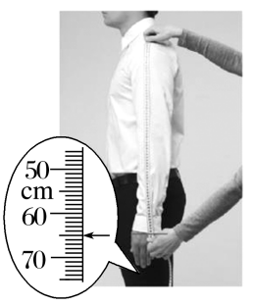例1：某同学在研究圆周运动时做摆臂动作，用手机内置的速度传感器测定手的速度。该同学先用刻度尺测量手臂伸直时的长度(刻度尺的零刻度线与肩平齐)，如图所示，然后他水平伸直手臂，手握手机，将手臂以肩为轴自然下摆。若当手臂摆到竖直位置时，手机显示的速度大小约为0.65 m/s，则此时手机的向心加速度大小约为(　　)

A.0.65 m/s2 B.1.3 m/s2

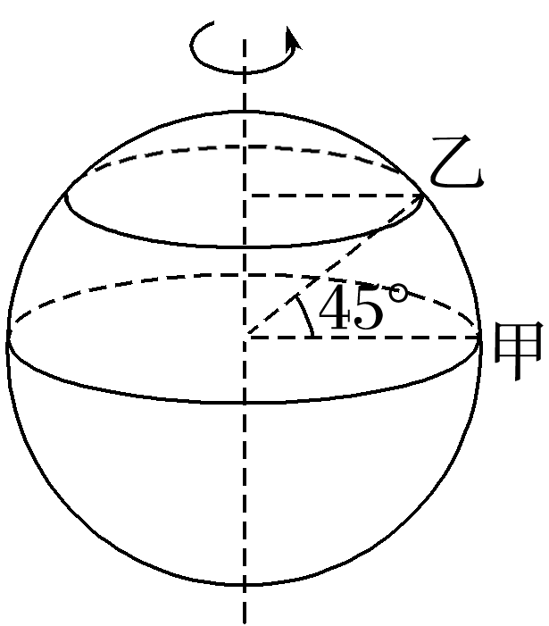C.2 m/s2 D.6.5 m/s2

例2：如图所示，甲、乙两物体分别静置于赤道和纬度为45°的地面上，甲、乙两物体随地球自转的线速度大小分别为*v*1和*v*2，向心加速度大小分别为*a*1和*a*2，地球可视为均匀的球体，下列关系式正确的是(　　)

A.*v*1∶*v*2=1∶1 B.*v*1∶*v*2=1∶

C.*a*1∶*a*2=2∶1 D.*a*1∶*a*2=∶1

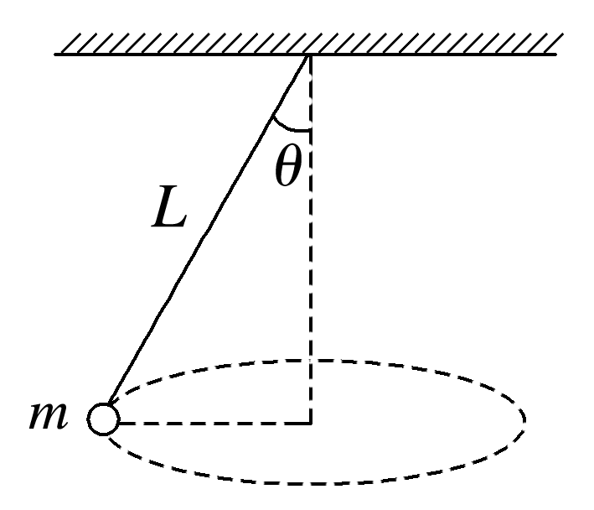**三、圆周运动的动力学问题分析**

导学探究如图所示，在长为*L*的细绳下端拴一个质量为*m*的小球，细绳的上端固定，使小球在水平面内做匀速圆周运动，细绳就沿圆锥面旋转，这样就成了一个圆锥摆。

(1)小球受哪几个力的作用？是什么力提供了小球做匀速圆周运动的向心力？(忽略空气阻力)

(2)当细绳与竖直方向成*θ*角时，小球运动的向心加速度大小为多少？(重力加速度为*g*)

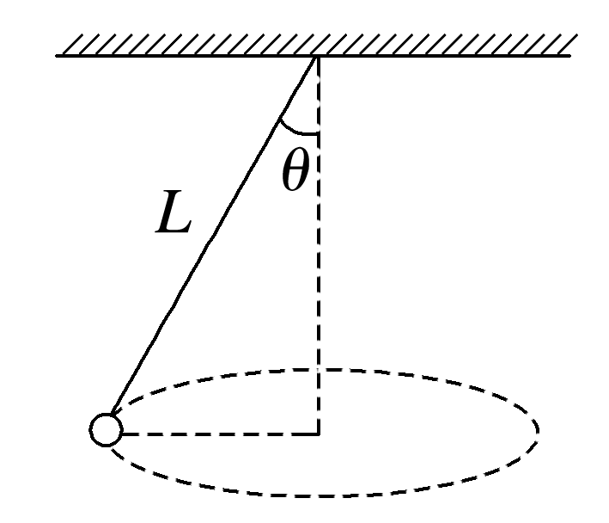例4：长为*L*的细线，下端拴一质量为*m*的小球，上端固定，让小球在水平面内做匀速圆周运动，如图所示，细线与竖直方向成*θ*角时，求：(重力加速度为*g*)

(1)细线上的拉力大小；

(2)小球运动的线速度的大小和角速度的大小。

思考　从上面角速度大小的结果中我们可以看出做圆锥摆运动的小球的角速度*ω*与什么因素有关？

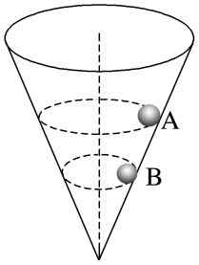例5：如图所示，质量未知的A、B两小球在内壁光滑的锥形容器内沿水平面做匀速圆周运动，锥形容器的中心轴线竖直，下列说法正确的是(　　)

A.A、B两球受到容器壁的弹力大小相等

B.A、B两球具有大小相同的向心加速度

C.A、B两球的角速度大小相等

D.A球的线速度比B球的线速度小

知识深化 分析匀速圆周运动问题的基本步骤

1.明确研究对象，对研究对象进行受力分析，画出受力示意图。

2.确定物体做圆周运动的轨道平面、圆心、半径。

3.找出向心力的来源，利用平行四边形定则或正交分解法，计算出沿半径方向的合力*F*合。

4.利用牛顿第二定律列方程*F*合=*F*n=*mω*2*r*=*m*=*mr*。

5.解方程求出待求物理量。

**[课后作业]** 完成课后作业

**[课后感悟]**____________________________________________________________________

________________________________________________________________________________